

INFORME TÉCNICO DE FISCALIZACIÓN AMBIENTAL

Fiscalización Ambiental

PLANTA DE ACEITE DE OLIVA HUILLIBORGOA

DFZ-2017-4573-VII-RCA-IA

 | Nombre | Firma
Aprobado | Claudia Pastore H.
Elaborado | María Alicia Cavieres P.

Contenidos.

1 RESUMEN 3
2 IDENTIFICACIÓN DE LA UNIDAD FISCALIZABLE 4
2.1 Antecedentes Generales 4
2.2 Ubicación y Layout 4
3 INSTRUMENTOS DE CARÁCTER AMBIENTAL FISCALIZADOS 6
4 ANTECEDENTES DE LA ACTIVIDAD DE FISCALIZACIÓN 6
4.1 Motivo de la Actividad de Fiscalización 6
4.2 Materia Específica Objeto de la Fiscalización Ambiental 6
4.3 Aspectos relativos a la ejecución de la Inspección Ambiental 6
4.3.1 Ejecución de la inspección 6
4.3.2 Detalle del Recorrido de la Inspección 7
4.4 Revisión Documental 8
4.4.1 Documentos Revisados 8
5 HECHOS CONSTATADOS. 9
5.1 Manejo de Lodos 9
5.2 Manejo de residuos líquidos 10
5.3 Aplicación de alperujo al suelo 14
5.4 Producción 19
6 OTROS HECHOS CONSTATADOS. 20
6.1 Permisos Ambientales Sectoriales 20
6.2 Compromisos Ambientales Voluntarios 22
7 CONCLUSIONES 23
8 ANEXOS 25

RESUMEN

El presente documento da cuenta de los resultados de la actividad de fiscalización ambiental realizada por la Superintendencia del Medio Ambiente, a la unidad fiscalizable “Planta de aceite de Oliva Huilliborgoa”, localizada en la Comuna de San Rafael, Provincia de Talca, Región del Maule. La actividad de inspección fue desarrollada el día 29 de diciembre de 2017 (Ver anexo N°1 donde se incluye el acta de inspección ambiental).

El proyecto que compone la unidad fiscalizable y que fue fiscalizado durante el desarrollo de la actividad, consiste en una planta de producción de aceite de oliva, que mantendrá una operación entre los meses de abril a junio de cada año. Los meses restantes, se realizarán labores referidas a la distribución de los productos terminados, además, de actividades de mantención tanto de las dependencias, como de los equipos.

El proceso productivo de extracción de aceite de oliva de la planta, se realiza mediante un proceso de separación de la materia prima en dos fases o etapas que corresponden a: producción de aceite mediante sistema de extracción y, producción de alperujo, o residuo que contiene tanto la materia sólida de la aceituna (hueso, pulpa y piel), como líquida, agua de vegetación (alpechín), y aceite residual.

La actividad de fiscalización fue solicitada debido a una denuncia respecto a la operación de la Planta de Oliva, asociado a olores y contaminación de aguas en el predio colindante, producto de la aplicación de alperujo en dichos suelos.
Las materias relevantes objeto de la fiscalización incluyeron manejo de lodos, manejo de residuos líquidos, aplicación de alperujo y volúmenes de producción.

Como conclusión, es posible establecer que se identificaron hallazgos relacionados a:
- El titular no cuenta con las autorizaciones sanitarias requeridas para la generación de lodos y para el funcionamiento del sistema de tratamiento de Riles.
- El Titular dispone el alperujo producto de la producción de aceite de oliva, en un predio distinto al autorizado a través de la Resolución de Calificación Ambiental (RCA).
- A la fecha de la inspección, no ha tramitado los Permisos Ambientales Sectoriales ante los Órganos sectoriales competentes ni ha llevado a cabo el plan de seguimiento indicado en el considerando 6.1. de la RCA, sobre los componentes, variables y parámetros ambientales.

IDENTIFICACIÓN DE LA UNIDAD FISCALIZABLE

Antecedentes Generales
Identificación de la Unidad Fiscalizable:
Planta de Aceite de Oliva Huilliborgoa

Región: Maule | Ubicación específica de la unidad fiscalizable: Dentro del radio urbano de la ciudad de Coquimbo, en los terrenos concesionados a Terminal Portuario Coquimbo. Avenida Costanera N°600. Coquimbo.
Provincia: Talca
Comuna: San Rafael
Titular(es) de la unidad fiscalizable: Almazara del Pacífico S.A. | RUT o RUN: 76.105.231-4
Domicilio titular(es): Av. Presidente Riesco N.° 5711 Of. 1401, Las Condes, Santiago | Correo electrónico: rjofre@almazaradelpacifico.cl
 | Teléfono: (02) - 23437100
Identificación representante(s) legal(es): Rodrigo Jofré Plossky | RUT o RUN: 6.370.982-4
Domicilio representante(s) legal(es): Av. Presidente Riesco N.° 5711 Of. 1401, Las Condes, Santiago | Correo electrónico: rjofre@almazaradelpacifico.cl
 | Teléfono: (02) - 23437100

Ubicación y Layout
Figura 1. Mapa de ubicación local (Fuente: Google Earth 2017). Fecha imágenes 15-03-2017
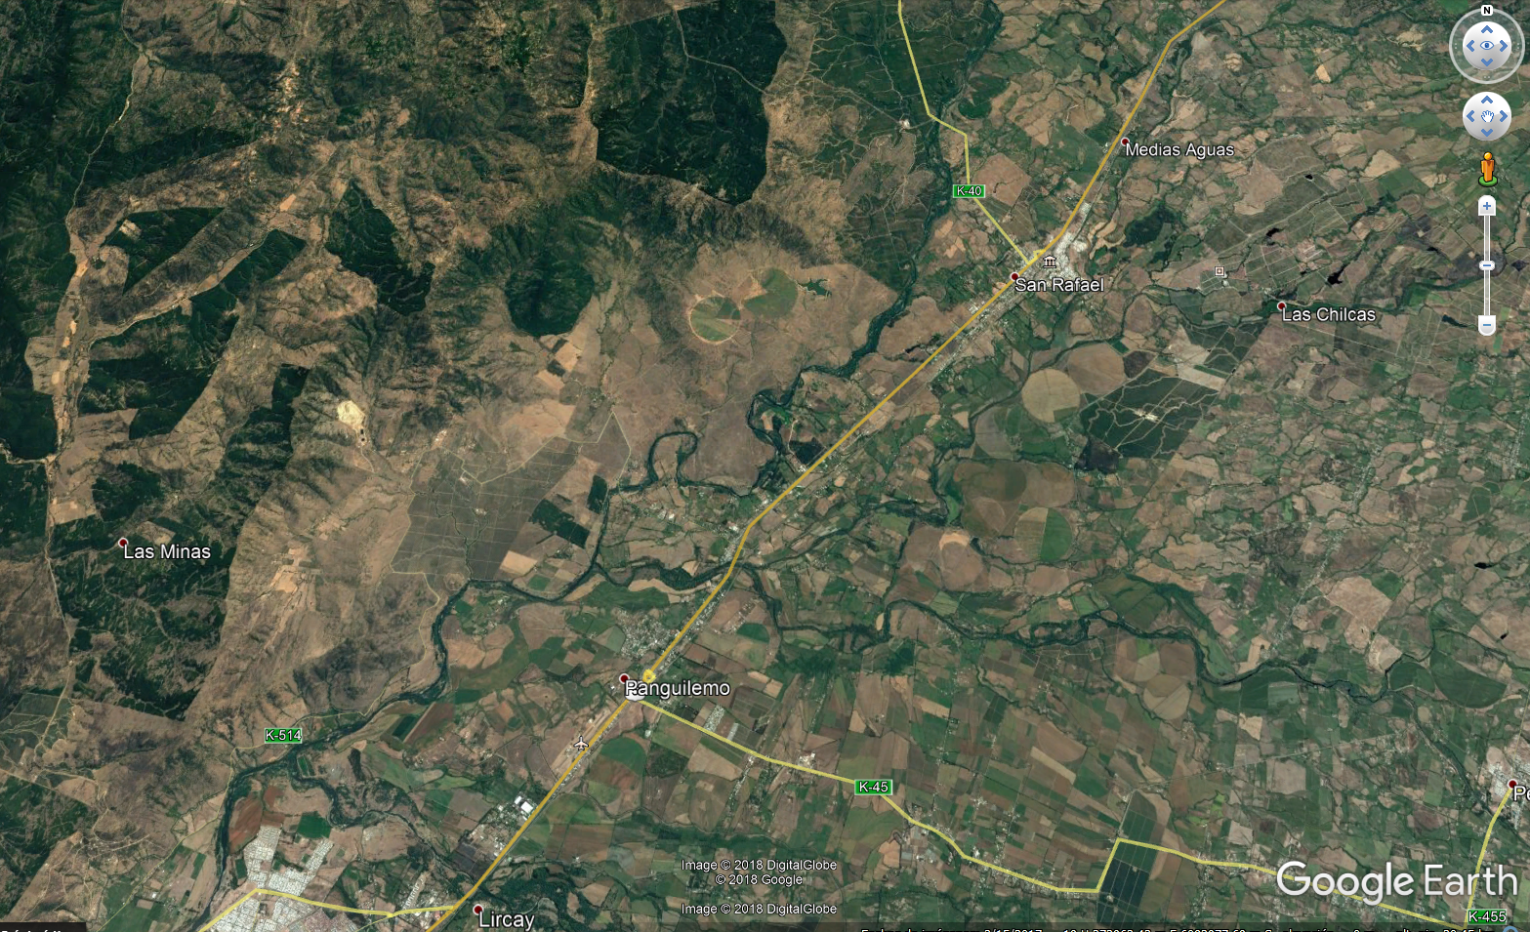
Planta Aceite de Oliva Huilliborgoa
Coordenadas UTM de referencia: DATUM WGS 84 | Huso: 19 | UTM N: 6086084,58 m | UTM E: 261481,75 m
Ruta de acceso: Región del Maule, Provincia de palca, localidad de Huilliborgoa, predio ubicado a 10 kilómetros del centro urbano de la comuna de Talca.

Figura 2. Layout del proyecto (Fuente: Google Earth Fecha imágenes 15-03-2017)
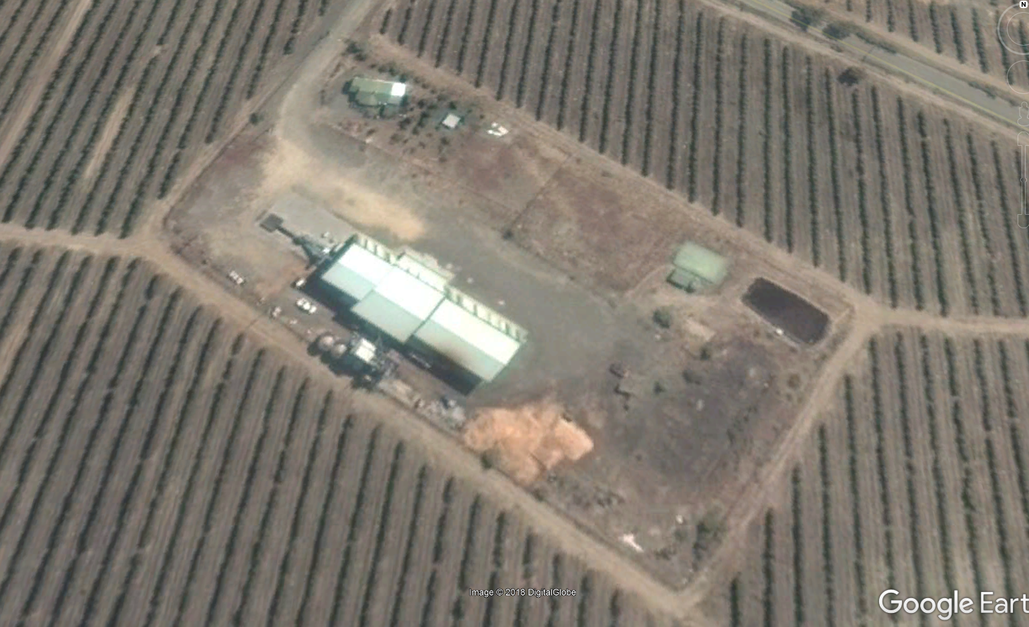
Cuesco carbonizado
Acopio de Alperujo
Acopio de cuescos
Planta de Proceso
Cámaras de flujo y desengrasadora
Sector de riego con Riles
Laguna de evaporación
Acceso

INSTRUMENTOS DE CARÁCTER AMBIENTAL FISCALIZADOS

Identificación de Instrumentos de Carácter Ambiental fiscalizados.
N° | Tipo de instrumento | N°/ | Comisión/ Institución | Nombre | Etapa en que se encuentra
N° | Tipo de instrumento | Descripción | Comisión/ Institución | Nombre | Etapa en que se encuentra
1 | RCA | 32/2012 | Comisión de Evaluación/SEA | Planta de Aceite de Oliva en Huilliborgoa | Operación

ANTECEDENTES DE LA ACTIVIDAD DE FISCALIZACIÓN

Motivo de la Actividad de Fiscalización

Motivo |  | Descripción
X | No programada | X | Denuncia
X | No programada |  | Autodenuncia
X | No programada |  | De Oficio
X | No programada |  | Otro

Materia Específica Objeto de la Fiscalización Ambiental

- Manejo de Lodos
- Manejo de residuos líquidos
- Aplicación de alperujo al suelo
- Producción

Aspectos relativos a la ejecución de la Inspección Ambiental

Ejecución de la inspección

Existió oposición al ingreso: NO | Existió auxilio de fuerza pública: NO
Existió colaboración por parte de los fiscalizados: SI | Existió trato respetuoso y deferente: SI
Observaciones: --

Detalle del Recorrido de la Inspección

N° de estación | Nombre/ Descripción de estación
1 | Acceso a la Planta de aceite de oliva
2 | Sector de Planta de proceso. En este sector se visitó los acopios de alperujo, cuescos y hollín de caldera (cuesco carbonizado)
3 | Sector de tratamiento de aguas. En este sector se encuentras las cámaras de flujo y secuenciales, laguna de evaporación y la disposición a riego de los Riles tratados.

Revisión Documental

Documentos Revisados

ID | Nombre del documento revisado | Origen/ Fuente | Observaciones
1 | Informe respuesta a Resolución N°1151/2017, sobre requerimiento de información. | Requerimiento de información mediante Resolución N°1151 de fecha 28 de septiembre de 2017. | --
2 | Informe respuesta a Acta de Inspección Ambiental | Requerimiento de información mediante acta de inspección | --

HECHOS CONSTATADOS.

Manejo de Lodos

Número de hecho constatado: 1 | Estación N°: 3
Documentación Revisada: ID 1 y 2
Exigencia (s):

RCA N°032/2012 “Planta de aceite de Oliva en Huilliborgoa”

Considerando 3.4.2.3. Residuos sólidos
Lodos provenientes de la planta desengrasadora
Los lodos generados en el proceso del desengrase corresponden a aceite concentrados de oliva con impurezas. Estos se caracterizan por una alta concentración de sólidos y elevada carga orgánica.
Debido a las características de los lodos que se generan en la planta desengrasadora, tras cada limpieza del equipo de tratamiento los lodos serán almacenados en tambores de 200 litros y tratados como residuos no peligrosos.
Finalmente los lodos serán entregados a un servicio especializado y autorizado para su disposición final en un sitio autorizado ambiental y sanitariamente. Se levantará registro sobre las descargas de lodos y su entrega a la empresa especializada.

Hecho (s):

Respecto al requerimiento de información realizado con fecha 28 de septiembre de 2017 por esta superintendencia, y respondido con fecha 09 noviembre 2017, el titular indicó lo siguiente en relación al manejo de lodos:
- El proceso no genera lodos, solo una borra o residuo inocuo que es retirado cuando el volumen así lo amerita.
- Si bien es cierto, que el proceso no genera lodos, la parte solida de los Riles obtenida en la separación en la cámara desengrasadora, son retirados, traslado y disposición final, por la empresa Ecomaule. El último retiro fue realizado el 30 de Abril 2015.
- La cantidad retirada al 30 de abril del 2015 corresponde a 15,8 toneladas, lo que corresponden a tres temporadas, por lo tanto podemos estimar que la generación de lodos correspondiente al periodo Septiembre 2016 a la fecha (noviembre 2017), es de 5,3 toneladas, equivalente a 3,5 toneladas mensuales.
- Respecto a la autorización para la disposición final de lodos, el titular indica que no cuenta con ella, indicando que no le aplica pese a indicar información de generación de lodos de la planta.
Respecto al requerimiento de información realizado a través del acta de inspección, ingresado a oficina de partes el 08 de enero de 2018, el titular indicó lo siguiente en relación al registro de disposición final de lodos de la planta de tratamiento de RILes para el período 2017:
- “Los Riles, que en este caso son aguas de lavado de las aceitunas y aguas de lavado del aceite que no contiene ningún aditivo, por lo tanto, solo tiene polvo y partículas o trazas de aceite en suspensión, las que son tratadas o separadas en la cámara desengrasadora, de tal manera que, el proceso no genera lodos, solo una borra o residuo inocuo que es retirado cuando el volumen así lo amerita y dispuesto en ECOMAULE que cuenta con autorización sanitaria y ambiental para recibir este tipo de residuos”.

Manejo de residuos líquidos

Número de hecho constatado: 2 | Estación N°: 3
Documentación Revisada: ID 1
Exigencia (s):

RCA N°032/2012 “Planta de aceite de Oliva en Huilliborgoa”

Considerando 3.4.2.2. Residuos líquidos
Residuos líquidos industriales
El proceso de producción de aceite de oliva produce dos efluentes líquidos:

- Aguas provenientes de lavado de fruta, tratándose de aguas contienen solo polvo y tierra, por lo que serán utilizadas en un 100% para la humectación de caminos y áreas verdes, instaladas alrededor de la planta siendo el caudal equivalente a 1 pasada diaria del camión aljibes en caminos y áreas de estacionamiento, siendo su método de tratamiento el de la evaporación, de todas maneras si en la eventualidad de tener que incorporar aque a zonas de interés agrícola por sequía, estas cumplirán con las concentraciones límites recomendadas por el Servicio Agrícola y ganadero Región del Maule y contarán con un exhaustivo seguimiento.
- Aguas del proceso propiamente tal de la producción de aceite de olivas. Esta agua contiene entre 0.3% y 0.5% residuos de aceite de oliva, dependiendo de la eficiencia de la planta. Esta agua incluye las de lavados de equipos.

Los caudales de los efluentes de la planta aumentan en la manera que se acerca a la máxima producción, esperada para el año 2017:

Tipo | 2011 | 2012 | 2013 | 2014 | 2015 | 2016 | 2017 | 2018 | 2019 | 2010
Agua lavado de fruta m3/año | 235 | 361 | 443 | 513 | 442 | 486 | 528 | 440 | 486 | 528
Agua centrifuga m3/año | 117 | 180 | 221 | 256 | 221 | 243 | 264 | 223 | 243 | 264
Agua lavado equipos m3/año | 2 | 4 | 6 | 8 | 10 | 12 | 14 | 16 | 18 | 18
Total año m3/año | 354 | 545 | 670 | 777 | 673 | 741 | 806 | 679 | 747 | 810

Recursos Hídricos | Recursos requeridos por unidad | Recursos diarios requerido en producción | Recursos requeridos temporada (60 días/año, 2017)
Agua para lavado de la fruta | 0,10 l/kg de aceitunas | 8,8 m3 máx | 528 m3 máx
Agua para el proceso | 0,05 l/kg de aceitunas | 4,4 m3 máx | 264 m3 máx
Agua de lavado de equipos | 30 cubas; 500 l/cubas |  | 15 m3 máx
Total |  | 13,2 m3 máx | 807 m3 máx

Las aguas efluentes del proceso productivo propiamente tal serán tratadas en un separador de líquidos livianos e hidrocarburos cuyo porcentaje de abatimiento es superior a un 90%.
Este proceso incorpora tres principios físicos básicos de tratamiento; 1. Decantación y filtración, 2. Separación por diferencia de densidad y 3. Coalescencia.
El sistema de tratamiento cuenta con dos cámaras en serie, distinguiéndose en cada una de ellas las siguientes etapas:
Cámara 1:
La mezcla de agua con hidrocarburos, aceites o grasas entra a la primera cámara la cual está dividida en dos compartimentos. En el primer compartimento se produce la decantación del material particulado y metales pesados, luego la mezcla de agua e hidrocarburos, aceites o grasas es forzada a pasar por las láminas del filtro coalescente las que constituyen el segundo compartimento de la primera cámara. En este compartimento las pequeñas gotas de hidrocarburos, aceites o grasas quedan adheridas a la placa filtro coalescente y se agruparán formando gotas de mayor tamaño, las que ascenderán a la superficie mediante el proceso de flotación oleofílica formando una película de hidrocarburos sobre el agua. En esta etapa se produce la primera descarga de una corriente concentrada de hidrocarburos, aceites y grasas.

Cámara 2:
En la segunda cámara la mezcla de agua que ya se encuentra con una carga menor de hidrocarburo, aceites o grasas pasan a través de un sifón y mediante una boya de obturación, calibrada dependiendo de las densidades de los líquidos a separar, permitirá sólo el paso del agua filtrada hacia la salida del equipo. En esta etapa también se produce una corriente de mezcla la cual puede ser recirculada a la entrada del equipo.
Esta instalación estará ubicada al costado oriente de la almazara.
La disposición de los residuos industriales líquidos tratados será a riego. Para aplicar las aguas tratadas y del lavado de fruta, se utilizarán camiones aljibes, los cuales, mediante un sistema de riego presurizado, humectarán los caminos y áreas de estacionamiento presentes.
No hay zonas de recurrente inundación o saturación y el área de emplazamiento del proyecto no existen humedales, aguas superficiales, lagos, lagunas o cuerpos de agua subterránea a menos de 15 metros, que pudieran verse afectados por la disposición de residuos industriales líquidos tratados, no obstante, la empresa mantendrá un plan de contingencia para evitar cualquier daño ambiental producto de la aplicación de dichos residuos líquidos.
De requerir (por condiciones de emergencia agrícola, producto de estrés hídrico) la aplicación de agua en predios de Olivos de terceros, éste será aplicado con un plan de riego creado y analizado en su contexto, el que estará determinado en base a las características del suelo y desarrollo radicular del cultivo a regar.

Considerando 4.2.2. .- Residuos Líquidos y Sólidos

DFL N°1/1989 Determina materias que Requieren Autorización Sanitaria Expresa
1°.- Determínanse las siguientes materias que, conforme a lo dispuesto en el artículo 7° del Código Sanitario requieren autorización sanitaria expresa:
22.- Funcionamiento de obras destinadas a la provisión o purificación de agua potable de una población o a la evacuación, tratamiento o disposición final de desagües, aguas servidas de cualquier naturaleza y residuos industriales o mineros.

Hecho (s):

Durante la actividad de inspección ambiental, fue posible constatar lo siguiente:
- La planta de tratamiento de Riles, consiste en un sistema de tratamiento principalmente físico, correspondiente a una piscina excavada en el suelo e impermeabilizaba con geomembrana, de aproximadamente 7mx17m (profundidad de 1,8 según lo indicad por el encargado de la empresa).
- El residuo líquido tratado, resultado de la actividad, es aplicado en suelos de propiedad de la empresa mediante un sistema de aspersores o bien derivado a sitios autorizados.

Respecto al requerimiento de información realizado con fecha 28 de septiembre de 2017 por esta superintendencia, y respondido con fecha 09 noviembre 2017, respecto al manejo de riles, se puede indicar lo siguiente:
- El proceso de aceite de oliva produce dos efluentes líquidos: Agua proveniente de lavado de fruta, tratándose de aguas con una componente de polvo y tierra y; aguas del proceso propiamente tal de la producción de aceite de oliva. Esta agua contiene entre 0,3 y 0,5% de residuos de aceite de oliva, dependiendo de la eficiencia de la planta. Esta agua incluye las de lavados de equipos.
- Los residuos líquidos generados en la Planta son conducidos a través de canaletas y tuberías a un sistema de efluentes líquidos.
- Todos los residuos líquidos son tratados en una planta desengrasadora de 3,5 metros de ancho por 7,0 metros de largo y una profundidad de 2,5 metros, la que cuenta con 5 cámaras conectadas de tal manera que en la última, solo se obtenga residuo líquido el cual será almacenado en la piscina evaporadora de 8.0 metros de ancho, por 17,5 metros de largo y con una profundidad de 1,8 metros, para terminar siendo utilizado como aguas de riesgo cumpliendo con los parámetros establecidos en la NCh 1333.
- Se indica que el inicio del periodo de extracción de aceite coincide con el fin de la temporada seca, lo cual implica que el tanque se encuentra en su mínima capacidad. De ahí entonces que no se prevea un posible rebalse de éste, en caso extremo, se procedería a detener el bombeo de agua desde el pozo.
- Se cuenta con un sistema de aspersores conectados al tranque, que sirven para regar el entorno o patio de la Planta, lo que permite bajar el volumen de agua almacenada evitando una posibilidad de desborde; y en caso de emergencia, se utilizarán camiones aljibes para extraer el agua de la piscina.
- Las aguas tratadas y extraídas desde el tranque o piscina evaporadora se reutilizarán para ser distribuidas como riego fertilizante en las plantaciones de olivo aledañas a las instalaciones, cumpliendo la norma NCh 1333. No existiría punto de descarga de receptores.
- Desde Septiembre 2016 a la fecha (noviembre 2017), la planta estuvo en operación desde el 18 de abril 2017 al 02 de junio 2017, lo que representa un total de 46 días.
- El caudal diario estimado de residuos industriales líquidos es de aproximadamente 0,04 m3/hr, constituidos por 0,027 m3/hr de agua de lavado de aceituna y 0,013 m3/hr de agua de lavado de aceite, por lo tanto:

Riles | Caudal
Riles | m3/hora | m3/día | m3 a la fecha
Agua de lavado de aceituna | 0,027 | 0,648 | 29.808
Agua de lavado de aceite | 0,013 | 0,312 | 14.352
Total | 0,040 | 0,960 | 44.160

- En relación a las autorizaciones relacionadas al funcionamiento del sistema de tratamiento de riles, el Titular indica que aún no se inician los trámites para la obtención de dichas autorizaciones (en 60 días a partir de la fecha del ingreso del requerimiento de información a esta Superintendencia, se ingresarán los antecedentes a los organismos competentes para su tramitación).

Registros
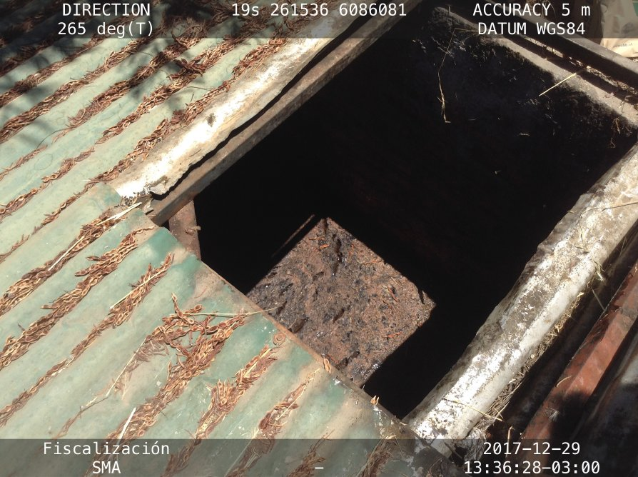 |  | 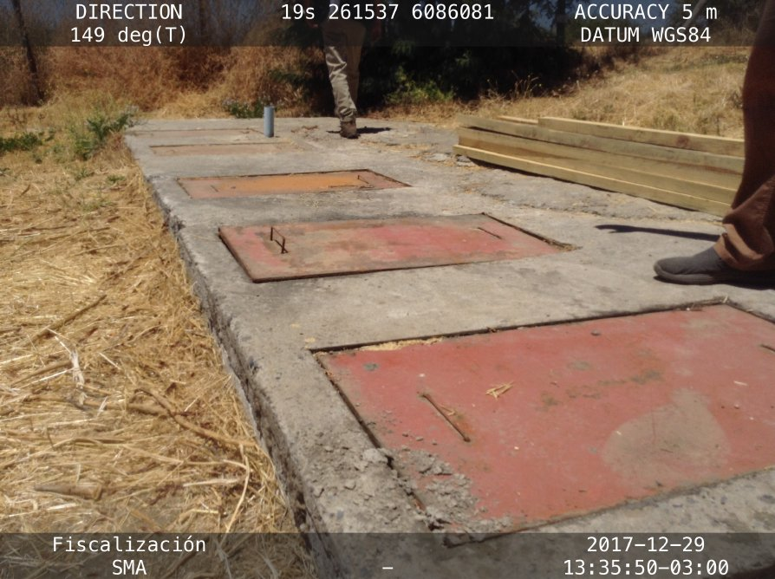
Fotografía 1. | Fecha: 29-12-2017 | Fotografía 2 | Fecha: 29-12-2017
Descripción del medio de prueba: Vista de la cámara reguladora de flujo del Sistema de Tratamiento de RILes, en las instalaciones de la Planta de Aceite. |  | Descripción del medio de prueba: Vista de las cámaras desengrasadoras secuenciales del Sistema de Tratamiento de RILes, dentro de las instalaciones de la Planta de Aceite
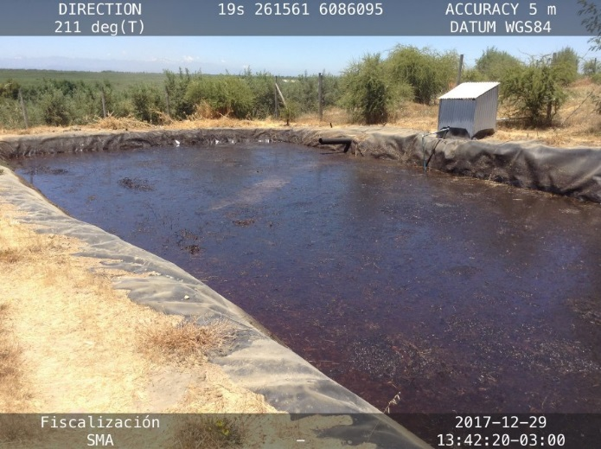 |  | 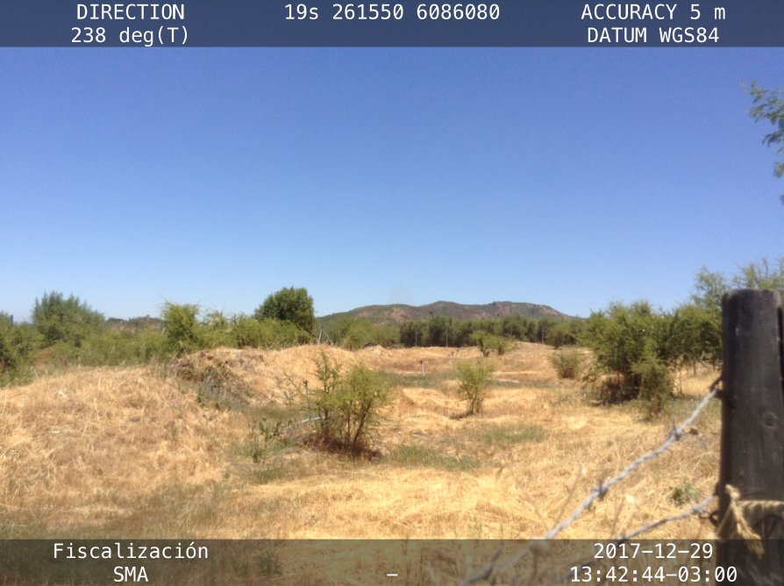
Fotografía 3. | Fecha: 29-12-2017 | Fotografía 4 | Fecha: 29-12-2017
Descripción del medio de prueba: Vista de la Piscina de Evaporación del Sistema de Tratamiento de RILes, en las instalaciones de la Planta de Aceite. |  | Descripción del medio de prueba: Vista del sector de riego por aspersión con los RILes tratados en el Sistema de Tratamiento, en el predio de las instalaciones de la Planta de Aceite.

Aplicación de alperujo al suelo

Número de hecho constatado: 3 | Estación N°: 2
Documentación Revisada: ID 1 y 2
Exigencia (s):

RCA N°032/2012 “Planta de aceite de Oliva en Huilliborgoa”

Considerando 3.3.2. Sistema de producción de agua caliente
Un calentador de agua, apto para quemar biomasa (cuescos) de 300.000 (kcal/h) de potencia térmica, proveerá agua caliente al proceso. Los cuescos molidos separados previamente del orujo mediante una descuescadora, entregarán la energía necesaria para este proceso. La operación de la planta será controlada desde un panel central.
Dadas las condiciones bajo las cuales se queman los cuescos de aceituna, la generación de cenizas será mínima, no obstante estas se dispondrán en un sitio de disposición final que cuente con autorización sanitaria y ambiental.

Considerando 3.3.3 Acopio del Alperujo
Este acopio de alperujo, estará ubicado a un costado de predio de la Almazara, entre las plantaciones de olivas. Para lo anterior se cuenta con aprobación de las empresas Agrícola Sur Oliva y predios cercanos asociados a Olivos de Talca SpA.

Considerando 3.4.2.3. Residuos sólidos

Cuescos

Por la operación de la planta de aceite se generarán cuescos de aceitunas en cantidad de hasta 11,06 t/día en plena operación. Estos cuescos serán reutilizados como combustible en el calentador de agua de la planta. A continuación presentamos una tabla para indicar la generación y reutilización de este subproducto, por año de operación, hasta alcanzar la plena operación en el año 2017.

Tipo | 2011 | 2012 | 2013 | 2014 | 2015 | 2016 | 2017 | 2018 | 2019 | 2020 | 2021
Alperujo Ton/día | 33 | 50 | 61 | 71 | 61 | 67 | 73 | 61 | 67 | 73 | 61
Sin cuesco 83% | 23 | 35 | 42 | 49 | 42 | 46 | 50 | 42 | 46 | 50 | 42
Cuesco 17% | 5 | 7 | 9 | 10 | 9 | 9 | 12 | 9 | 9 | 12 | 9

El consumo de cuesco de aceitunas en el proceso y calefacción de las instalaciones y las bodegas de cubas, mediante calentadores de agua corresponde a un 30% de la producción, valor aproximado y que depende de las condiciones climáticas del año, pudiendo incrementarse su consumo. Este es un material altamente apreciado para la generación de calor por biomasa, por su alto poder calorífico, asimilable a la madera.
Por otra parte, el porcentaje restante de cuescos se utilizará para la estabilización de caminos y la mitigación de emisiones atmosféricas.

 | 2011 | 2012 | 2013 | 2014 | 2015 | 2016 | 2017 | 2018 | 2019 | 2020 | 2021
Alperujo Ton/año | 1958 | 3003 | 3680 | 4260 | 3654 | 4040 | 4387 | 3654 | 4040 | 4387 | 3654
Sin cuesco | 1351 | 2072 | 2539 | 2940 | 2521 | 2788 | 3027 | 2521 | 2788 | 3027 | 2521
Cuesco | 274 | 420 | 515 | 596 | 512 | 566 | 614 | 512 | 566 | 614 | 512

Alperujos

En el proceso de producción de aceite de oliva se producen alperujos. Estos serán incorporados a los terrenos de plantaciones de olivos, pertenecientes a Olivos de Talca SpA y Agrícola Suroliva S.A., no obstante la responsabilidad de la correcta aplicación de estos y del registro correspondiente recae en el titular del proyecto.

 | 2011 | 2012 | 2013 | 2014 | 2015 | 2016 | 2017 | 2018 | 2019 | 2020 | 2021
Sup. Plantada Ton/año | 343,4 | 343,4 | 343,4 | 343,4 | 343,4 | 343,4 | 500 | 500 | 500 | 500 | 500
Alperujo Ton/año | 1351 | 2072 | 2539 | 2940 | 2521 | 2788 | 3027 | 2521 | 2788 | 3027 | 2521
Alperujo/plant. Ton/ha | 4 | 6 | 7 | 9 | 7 | 8 | 6 | 5 | 6 | 6 | 5
Alperujo/plant. Kg/m2 | 0,39 | 0,60 | 0,74 | 0,86 | 0,73 | 0,81 | 0,61 | 0,50 | 0,56 | 0,61 | 0,50

Hecho (s):

Durante la actividad de inspección ambiental, fue posible constatar, dentro de las instalaciones de la Planta de Aceite de Oliva Huilliborgoa, lo siguiente:
- Se observó alperujo con cuesco semi-fresco acopiado en el predio de la Planta de aceite.
- Se constató la presencia de acopio de cuesco seco, que de acuerdo a lo indicado por el Sr. Gajardo, se utiliza como combustible en calderas y se mantiene acopiado para la próxima campaña (periodo de cosecha y proceso de la aceituna).
- Se observó un acopio de material granular negro de pequeño diámetro (menor a 1cm). Este material correspondería a limpieza de hollín de las calderas
- En el sector posterior a la planta, se observó el sistema de descarga de alperujo, que corresponde a 2 silos que pueden descargar directamente a los camiones para disposición final.
- Se indicó que la planta tiene la opción de generar alperujo con y sin cuesco, generalmente optando por esta última, ya que el cuesco se utiliza como combustible de calderas.

En las instalaciones del denunciante, predio colindante al de la Planta de aceite de oliva, fue posible constatar lo siguiente:
- Se constató la existencia de material acopiado en todo el polígono de la parcela, el que consiste en una sustancia de aspecto terroso de color oscuro, variando de pardo a gris, el cual se encuentra seco (resquebrajado) y posee un espesor variable de hasta 13 cm.
- Se observó la presencia de material de coloración negra que, de acuerdo a lo indicado por el denunciante, corresponde a cenizas de la caldera de la empresa Almazara del Pacífico.

Respecto al requerimiento de información realizado con fecha 28 de septiembre de 2017 por esta superintendencia, y respondido con fecha 09 noviembre 2017, el titular indicó lo siguiente en relación al manejo de alperujo:
- La Almazara en su fase de operación generará residuos sólidos industriales, consistentes en masa de restos de aceitunas o alperujo, proveniente de las líneas de extracción. Estos serán depositados directamente en los terrenos agrícolas, donde se producen las aceitunas. El alperujo se procede a la separación hueso-pulpa, donde se obtiene hueso y pulpa u orujo, que será utilizada como fertilizantes o compostaje, el cual se almacenará en una tolva de capacidad de 40 ton., de acero inoxidable, con caja y tolva de descarga de chapa espesor 1/8” y en acero al carbono.
- Según los volúmenes diarios de procesamiento de aceitunas se producen en promedio 51 toneladas al día de residuos sólidos, los que están compuestos de 40 toneladas de alperujo y 11 toneladas de cuesco. Por lo cual, la cantidad de alperujo generado desde Septiembre 2016 a noviembre de 2017, estimando que la planta opero 46 días, es de 1840 toneladas de alperujo en total.

Respecto al requerimiento de información realizado a través del acta de inspección, ingresado a oficina de partes el 08 de enero de 2018, el titular indicó lo siguiente en relación al manejo de alperujo:
- Que, la aplicación del alperujo se realiza entre los meses de abril y junio en forma coincidente con la temporada de producción de aceite de oliva.
- Que, el acopio se desarrolla en un predio agrícola de una superficie de 5 hectáreas, ubicado en la comuna de San Rafael, localidad de Alto Pangue, sector parcela Las Palmas, a 5.9 km desde la Planta almazara del Pacífico.
- Que, el titular en el ítem 3 de los antecedentes presentados el día 08 de enero de 2018, indica lo siguiente: El Titular ALMAZARA DEL PACÍFICO reconoce que se ha incumplido lo señalado en la Resolución de Calificación Ambiental RCA N°32 de fecha 21 de Marzo del 2012 que califica ambientalmente favorable el proyecto PLANTA DE ACEITE DE OLIVA EN HUILLIBORGOA, que en su punto 3.4.2.3. señala: ”en el proceso de producción de aceite de oliva se producen alperujos. Estos serán incorporados a los terrenos de plantaciones de olivos, pertenecientes a OLIVOS DE TALCA SpA y AGRÍCOLA SUROLIVA S.A., no obstante la correcta aplicación de estos y del registro correspondiente recae en el titular del proyecto.”
En su descargo el Titular señala que el incumplimiento del punto 3.4.2.3. ya individualizado no constituye un riesgo para la salud de la población ya que la composición del alperujo depositado en el predio identificado en el punto 2.1. b) corresponde a un residuo de características orgánicas, sin mezcla ni adición de residuos peligrosos, con la siguiente composición:
• PH 5,3
• Conductividad Eléctrica a 25°C ds/m 3.3
• Carbono Orgánico 30.2 %
• Nitrógeno Orgánico 0.95 %
• C/N 32.9
• Fósforo Total 0.10%
• Potasio Total 1.75 %
• Calcio Total 0.48 %
• Boro Total 43 ppm
• Sodio Total 187 ppm
• Fierro total 415 ppm
• Manganeso total 23 ppm
• Cinc total 10 ppm
Una aplicación de 30 ton de alperujo equivale a añadir al suelo 266 kg de K20, 29 kg de P205 y 120 kg de nitrógeno. La mayoría del potasio un 78% es fácilmente extraíble y asimilable por las plantas. “(P González-Fernández et al. 1999)”. Por otra parte, para la disposición del alperujo en el predio señalado se tuvo especial cuidado de no afectar cuerpos de aguas ya sea corrientes y/o estancadas (canales, afloramientos, etc.)
Registros
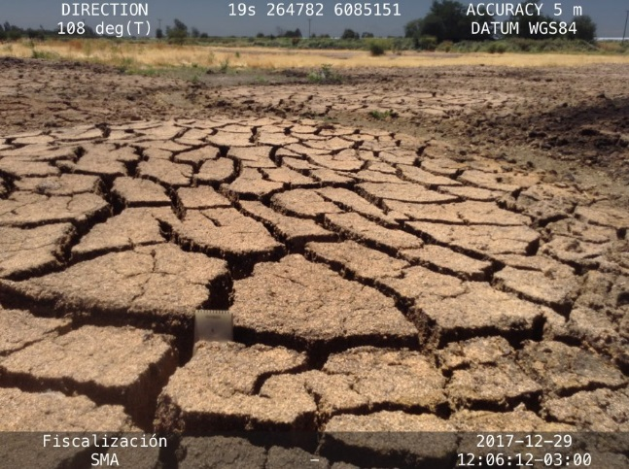 |  |  | 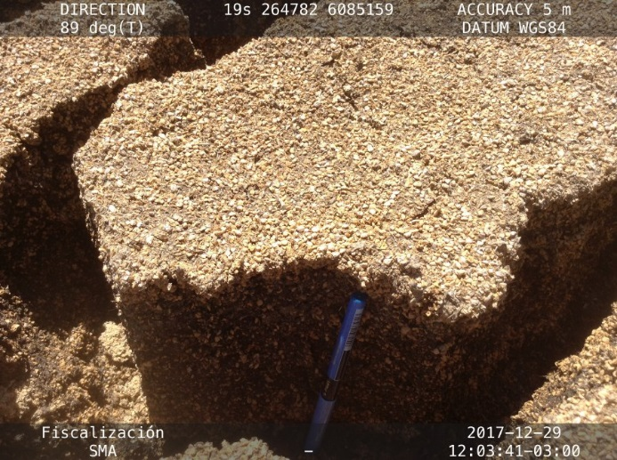
Fotografía 5. |  | Fecha: 29-12-2017 | Fotografía 6 |  | Fecha: 29-12-2017
Descripción del medio de prueba: Vista de acopio de alperujo en el predio del denunciante |  |  | Descripción del medio de prueba: Vista de acopio de alperujo en el predio del denunciante
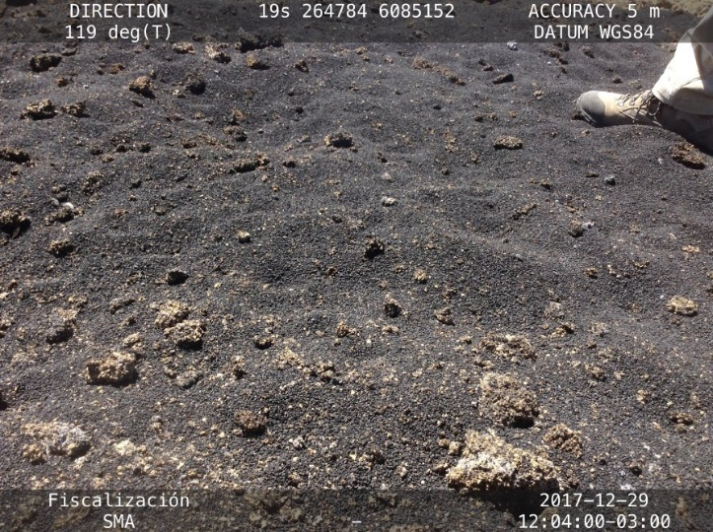 |  |  | 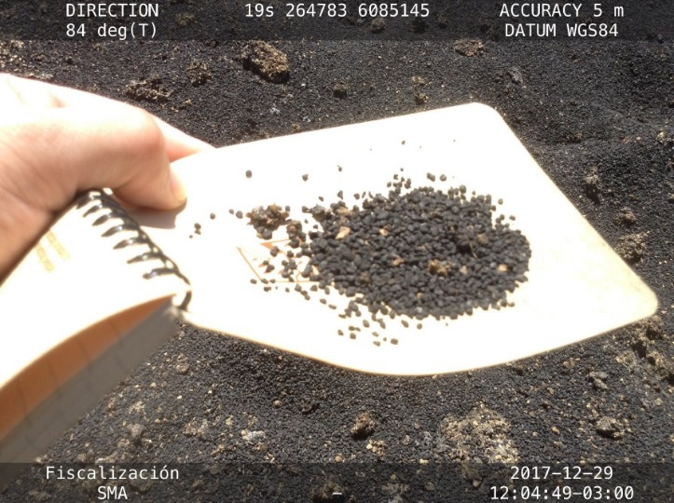
Fotografía 7. | Fecha: 29-12-2017 |  | Fotografía 8 | Fecha: 29-12-2017
Descripción del medio de prueba: Vista de cuesco carbonizado en el predio del denunciante |  |  | Descripción del medio de prueba: Vista de cuesco carbonizado en el predio del denunciante
Registros
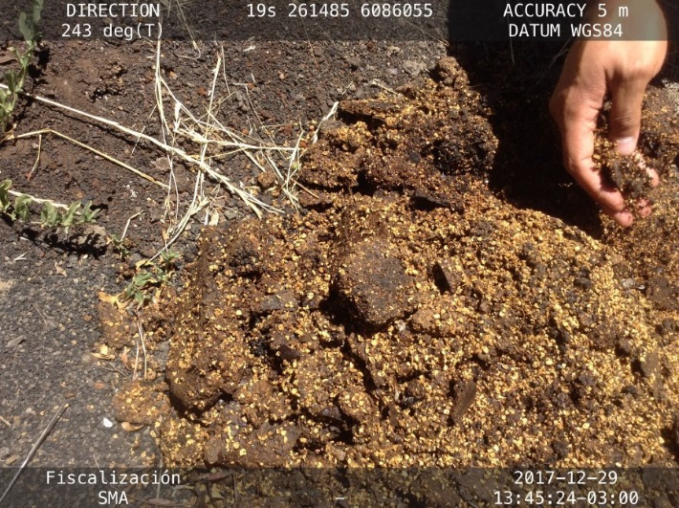 |  |  | 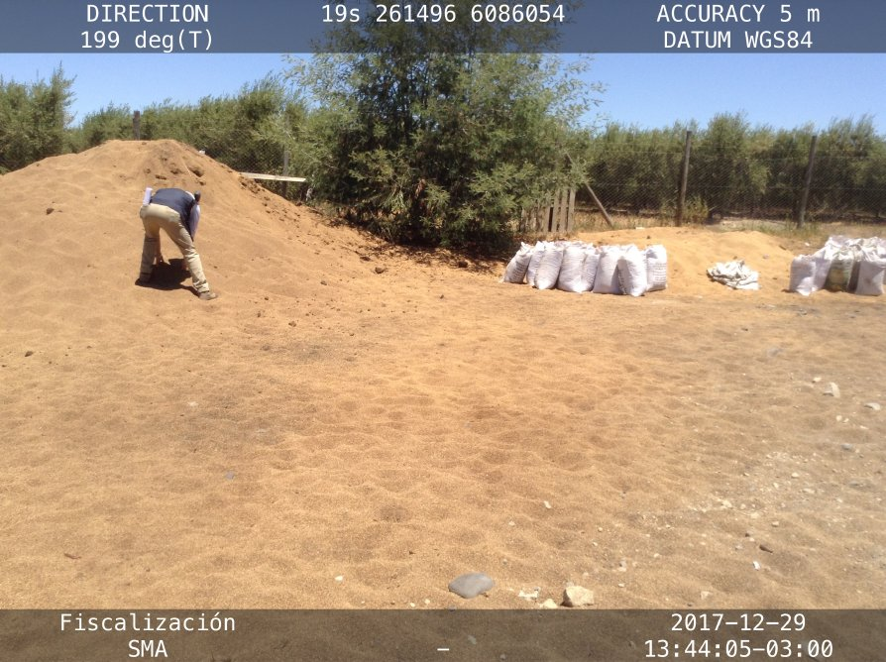
Fotografía 9. |  | Fecha: 29-12-2017 | Fotografía 10 |  | Fecha: 29-12-2017
Descripción del medio de prueba: Vista de alperujo acopiado en instalaciones de la Planta de Aceite |  |  | Descripción del medio de prueba: Vista de acopio de cuescos en las instalaciones de la Planta de Aceite
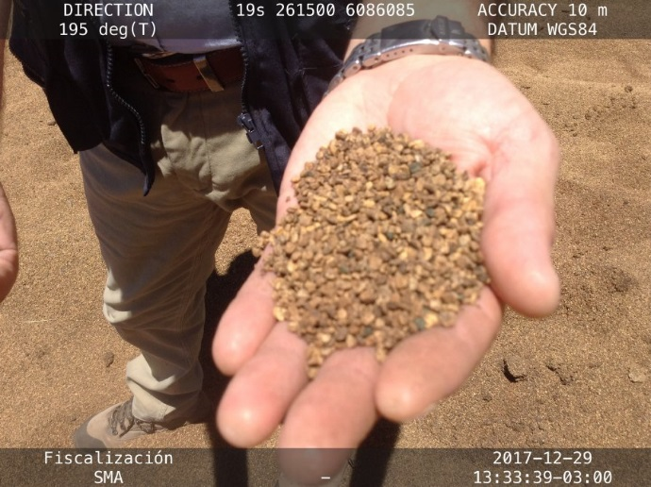 |  |  | 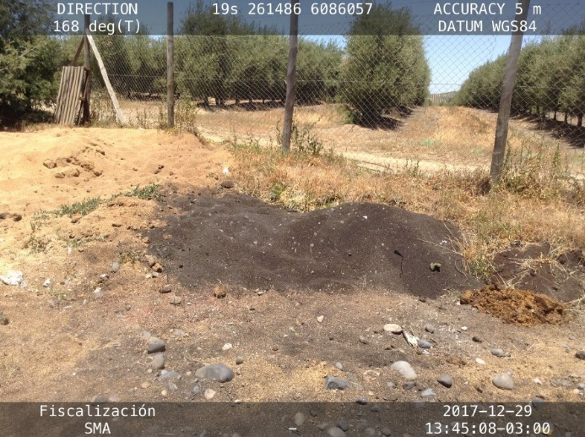
Fotografía 11. | Fecha: 29-12-2017 |  | Fotografía 12 | Fecha: 29-12-2017
Descripción del medio de prueba: Vista de acopio de cuescos en las instalaciones de la Planta de Aceite |  |  | Descripción del medio de prueba: Vista de cuesco carbonizado (hollín de caldera) en las instalaciones de la Planta de Aceite.

Producción

Número de hecho constatado: 4 | Estación N°: --
Documentación Revisada: ID 2
Exigencia (s):

Informe Consolidado de Evaluación (ICE) del proyecto “Planta de aceite de Oliva en Huilliborgoa”
Capítulo I: Objetivo
El objetivo del presente proyecto es la construcción de una fábrica (almazara) para producir aceite de oliva de alta calidad. Se estima llegar a la plena producción, comprendida en 1.000.000 litros en el año 2017.

Hecho (s):

Respecto al requerimiento de información realizado a través del acta de inspección, ingresado a oficina de partes el 08 de enero de 2018, en relación a los datos de producción, se puede indicar lo siguiente:
- El titular presenta las siguientes tablas resúmenes de producción de las temporadas 2016 y 2017.

Producción temporada 2016
Productor | Kgrs Procesados | Kgrs Aceites | Litros Aceite | Rendimiento | Kgrs Hueso | Kgrs Orujo
Olivos de Talca | 1.105.163 | 173.222 | 189.107 | 15.67% | 110.516 | -
Sur Oliva | 633.309 | 79.177 | 86.438 | 12.50% | 63.331 | -
Olivares Don Alberto | 428.231 | 70.095 | 76.723 | 16.37% | 42.823 | -
Palena | 818.805 | 109.806 | 119.876 | 13.41% | 81.881 | -
Soho | 375.754 | 48.674 | 53.138 | 12.95% | 37.575 | -
Totales | 2.543.647 | 394.801 | 431.005 | - | 254.365 | 1.894.481

Producción temporada 2017
Productor | Kgrs Procesados | Kgrs Aceites | Litros Aceite | Rendimiento | Kgrs Hueso | Kgrs Orujo
Olivos de Talca | 645.129 | 112.211 | 122.501 | 17.39% | 64.513 | -
Huingán | 77.752 | 112.646 | 122.976 | 14.48% | 77.775 | -
Sur Oliva | 375.275 | 55.133 | 60.189 | 14.69% | 37.528 | -
Olivares Don Alberto | 620.732 | 94.352 | 103.004 | 15.20% | 62.073 | -
Sainte Agustine | 124.759 | 20.459 | 22.335 | 16.40% | 12.476 | -

OTROS HECHOS CONSTATADOS.

Permisos Ambientales Sectoriales

Número de otros hechos: 1 | Estación N°: --
Documentación Revisada: 1
Exigencia (s):

RCA N°032/2012 “Planta de aceite de Oliva en Huilliborgoa”

Considerando 4.3. Permisos ambientales sectoriales.

Que, sobre la base de los antecedentes que constan en el expediente de evaluación, debe indicarse que la ejecución del proyecto “Planta de aceite de Oliva en Huilliborgoa” requiere de los permisos ambientales sectoriales contemplados en los artículos N° 76, 90, 91, 93 y 96 del reglamento del Sistema de Evaluación de Impacto Ambiental según consta en el expediente del proyecto y los datos incorporados en la DIA y las Adenda del mismo.

Decreto Supremo N°95/01 Reglamento del Sistema de Evaluación de Impacto Ambiental

Artículo 76.- En los permisos para hacer excavaciones de carácter o tipo arqueológico, antropológico, paleontológico o antropoarqueológico, a que se refieren los artículos 22 y 23 de la Ley Nº 17.288, sobre Monumentos Nacionales, y su Reglamento sobre Excavaciones y/o Prospecciones Arqueológicas, Antropológicas y Paleontológicas, aprobado por D.S. 484/90, del Ministerio de Educación, los requisitos para su otorgamiento y los contenidos técnicos y formales necesarios para acreditar su cumplimiento, serán los que se señalan en el presente artículo.

Artículo 90.- En el permiso para la construcción, modificación y ampliación de cualquier obra pública o particular destinada a la evacuación, tratamiento o disposición final de residuos industriales o mineros, a que se refiere el artículo 71 letra b) del D.F.L. 725/67, Código Sanitario, los requisitos para su otorgamiento y los contenidos técnicos y formales necesarios para acreditar su cumplimiento, serán los que se señalan en el presente artículo.

Artículo 91.- En el permiso para la construcción, modificación y ampliación de cualquier obra pública o particular destinada a la evacuación, tratamiento o disposición final de desagües y aguas servidas de cualquier naturaleza, a que se refiere el artículo 71 letra b) del D.F.L. Nº 725/67, Código Sanitario, los requisitos para su otorgamiento y los contenidos técnicos y formales necesarios para acreditar su cumplimiento, serán los que se señalan en el presente artículo.

Artículo 93.- En los permisos para la construcción, modificación y ampliación de cualquier planta de tratamiento de basuras y desperdicios de cualquier clase; o para la instalación de todo lugar destinado a la acumulación, selección, industrialización, comercio o disposición final de basuras y desperdicios de cualquier clase, a que se refieren los artículos 79 y 80 del D.F.L. Nº 725/67, Código Sanitario, los requisitos para su otorgamiento y los contenidos técnicos y formales necesarios para acreditar su cumplimiento, serán los que se señalan en el presente artículo.

Artículo 96.- En el permiso para subdividir y urbanizar terrenos rurales para complementar alguna actividad industrial con viviendas, dotar de equipamiento a algún sector rural, o habilitar un balneario o campamento turístico; o para las construcciones industriales, de equipamiento, turismo y poblaciones, fuera de los límites urbanos, a que se refieren los incisos 3º y 4º del artículo 55 del D.F.L. Nº 458/75 del Ministerio de Vivienda y Urbanismo, los requisitos para su otorgamiento y los contenidos técnicos y formales necesarios para acreditar su cumplimiento, serán los que se señalan en el presente artículo.

Hecho (s):

Respecto al requerimiento de información realizado con fecha 28 de septiembre de 2017 por esta superintendencia, y respondido con fecha 09 noviembre 2017, el titular indicó lo siguiente en relación a la obtención de los permisos ambientales sectoriales:
- No se han obtenido los permisos ambientales sectoriales indicados en la Resolución de Calificación Ambiental. El titular indica que una vez obtenidos estos serán remitidos a esta Superintendencia.

Compromisos Ambientales Voluntarios

Número de otros hechos: 2 | Estación N°: --
Documentación Revisada: 1
Exigencia (s):

RCA N°032/2012 “Planta de Aceite de Oliva en Huilliborgoa”

Considerando 6.1.
Para el plan de seguimiento, se implementará un programa de monitoreo, para asegurar que las componentes, variables y parámetros ambientales relevantes asociado al proyecto, evolucionen dentro de los márgenes estimados, sin presentar efectos adversos en la población o en el medio ambiente. Además se considerarán las medidas ante contingencias, permitiendo la intervención eficaz en los sucesos que alteren el desarrollo normal del proyecto, en tanto puedan causar daño a la vida, a la salud humana y al medio ambiente.

Considerando 6.3.

Se generará una planilla de registro diario de Riles aplicados al suelo, en los meses de producción (abril – junio), se utilizará la planilla, antes mencionada, con los siguientes contenidos como mínimo:
- Caracterización del Efluente (identificando los parámetros críticos del efluente de salida)
- Frecuencia de muestreos
- Método de análisis según DS N°90/00
- Carga orgánica aplicada al suelo (concentración de DBO5 del efluente aplicado, superficie y ubicación de aplicación de efluente)
Hecho (s):

Respecto al requerimiento de información realizado con fecha 28 de septiembre de 2017 por esta superintendencia, y respondido con fecha 09 noviembre 2017, el titular indicó lo siguiente en relación a los compromisos ambientales voluntarios:
- En relación al plan de seguimiento indicado en el considerando 6.1., el titular indica que a la fecha del requerimiento de información (noviembre 2017), no cuenta con este informe, indicando que, dentro de los 60 días desde la entrega del requerimiento de información, se ingresará a esta Superintendencia el Plan de seguimiento de los componentes, variables y parámetros ambientales.

CONCLUSIONES

Los resultados de las actividades de fiscalización, asociados los Instrumentos de Carácter Ambiental indicados en el punto 3, permitieron identificar ciertos hallazgos que se describen a continuación:

N° Hecho constatado | Materia | Exigencia asociada | Hallazgo
1 | Manejo de Lodos | RCA N°032/2012 “Planta de Aceite de Oliva en Huilliborgoa”  Considerando 3.4.2.3. Residuos sólidos  Finalmente los lodos serán entregados a un servicio especializado y autorizado para su disposición final en un sitio autorizado ambiental y sanitariamente. Se levantará registro sobre las descargas de lodos y su entrega a la empresa especializada. | El proyecto no cuenta con autorización sanitaria para la generación y disposición final de lodos. El titular indica que no cuenta con ella, argumentando que no le aplica pese a su generación.
2 | Sistema de Tratamiento de RILes | RCA N°032/2012 “Planta de Aceite de Oliva en Huilliborgoa”  Considerando 4.2.2. .- Residuos Líquidos y Sólidos  DFL N°1/1989 Determina materias que Requieren Autorización Sanitaria Expresa  1°.- Determínanse las siguientes materias que, conforme a lo dispuesto en el artículo 7° del Código Sanitario requieren autorización sanitaria expresa:  22.- Funcionamiento de obras destinadas a la provisión o purificación de agua potable de una población o a la evacuación, tratamiento o disposición final de desagües, aguas servidas de cualquier naturaleza y residuos industriales o mineros. | El proyecto no cuenta con autorización sanitaria para el funcionamiento del sistema de tratamiento de riles. El Titular indica que, a la fecha del requerimiento de información, aún no se inician los trámites para la obtención de dichas autorizaciones.
3 | Aplicación de Alperujo | RCA N°032/2012 “Planta de Aceite de Oliva en Huilliborgoa”  Considerando 3.3.3 Acopio del Alperujo  Este acopio de alperujo, estará ubicado a un costado de predio de la Almazara, entre las plantaciones de olivas. Para lo anterior se cuenta con aprobación de las empresas Agrícola Sur Oliva y predios cercanos asociados a Olivos de Talca SpA. | El Titular, en el ítem 3 de los antecedentes presentados el día 08 de enero de 2018, indica lo siguiente: El Titular ALMAZARA DEL PACÍFICO reconoce que se ha incumplido lo señalado en la Resolución de Calificación Ambiental RCA N°32 de fecha 21 de Marzo del 2012 que califica ambientalmente favorable el proyecto PLANTA DE ACEITE DE OLIVA EN HUILLIBORGOA, que en su punto 3.4.2.3. señala: ”en el proceso de producción de aceite de oliva se producen alperujos. Estos serán incorporados a los terrenos de plantaciones de olivos, pertenecientes a OLIVOS DE TALCA SpA y AGRÍCOLA SUROLIVA S.A., no obstante la correcta aplicación de estos y del registro correspondiente recae en el titular del proyecto”.  Dichos alperujos han sido depositados, sin autorización sanitaria y ambiental, en un predio distinto al indicado en su RCA.
Otros hechos 1 | Permisos Ambientales Sectoriales | RCA N°032/2012 “Planta de Aceite de Oliva en Huilliborgoa”  Considerando 4.3. Permisos ambientales sectoriales.  Que, sobre la base de los antecedentes que constan en el expediente de evaluación, debe indicarse que la ejecución del proyecto “Planta de aceite de Oliva en Huilliborgoa” requiere de los permisos ambientales sectoriales contemplados en los artículos N° 76, 90, 91, 93 y 96 del reglamento del Sistema de Evaluación de Impacto Ambiental según consta en el expediente del proyecto y los datos incorporados en la DIA y las Adenda del mismo. | No se han obtenido los permisos ambientales sectoriales (PAS) indicados en la Resolución de Calificación Ambiental. El titular indica que una vez obtenidos estos serán remitidos a esta Superintendencia.
Otros hechos 2 | Compromisos Ambientales Voluntarios: Plan de seguimiento | RCA N°032/2012 “Planta de Aceite de Oliva en Huilliborgoa”  Considerando 6.1.  Para el plan de seguimiento, se implementará un programa de monitoreo, para asegurar que las componentes, variables y parámetros ambientales relevantes asociado al proyecto, evolucionen dentro de los márgenes estimados, sin presentar efectos adversos en la población o en el medio ambiente. Además se considerarán las medidas ante contingencias, permitiendo la intervención eficaz en los sucesos que alteren el desarrollo normal del proyecto, en tanto puedan causar daño a la vida, a la salud humana y al medio ambiente. | El Titular indica que a la fecha del requerimiento de información (noviembre 2017), no cuenta con este informe, indicando que, posterior a su tramitación y obtención, se ingresará a esta Superintendencia el Plan de seguimiento de los componentes, variables y parámetros ambientales.

ANEXOS

N° Anexo | Nombre Anexo
1 | Acta de inspección ambiental de fecha 29 de diciembre de 2017
2 | Informe respuesta a Resolución N°1151/2017, sobre requerimiento de información.
3 | Informe respuesta a Acta de Inspección Ambiental

